"Выдача акта освидетельствования проведения основных работ по строительству (реконструкции) объекта индивидуального жилищного строительства с привлечением средств материнского (семейного) капитала"

1. Зайдите в личный кабинет на Едином портале госуслуг (ЕПГУ) (https://gosuslugi.ru/).
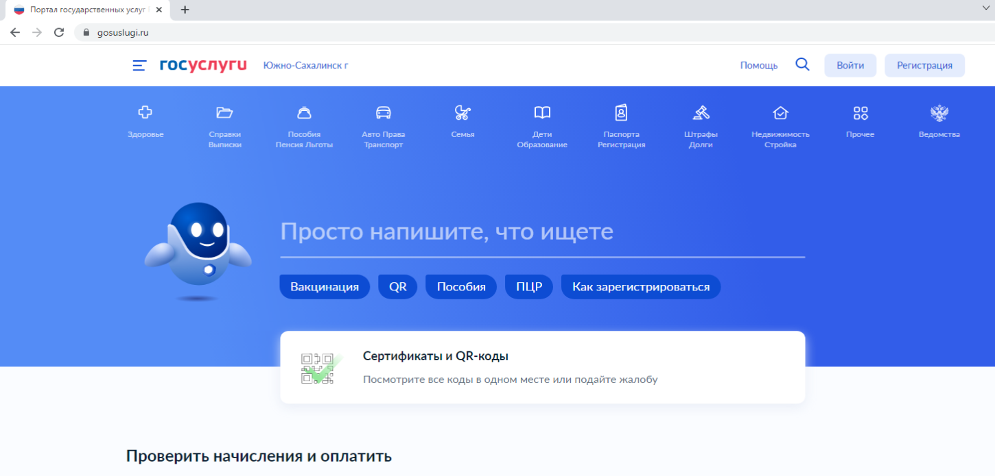
Авторизируйтесь в личном кабинете
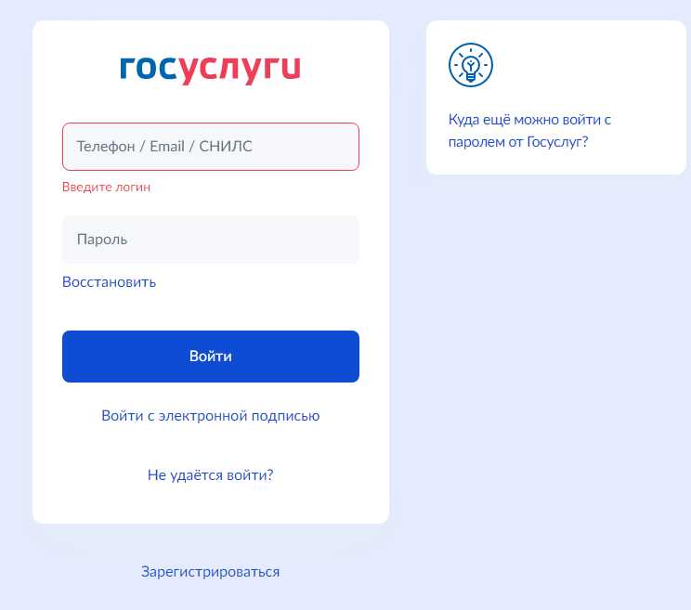

2. В строке поиска наберите «Выдача акта освидетельствования проведения основных работ по строительству».

3. Выберите «Освидетельствование работ по строительству / реконструкции объекта ИЖС с привлечением маткапитала»
4. Нажмите на появившуюся ссылку
5. Нажмите кнопку «Начать».
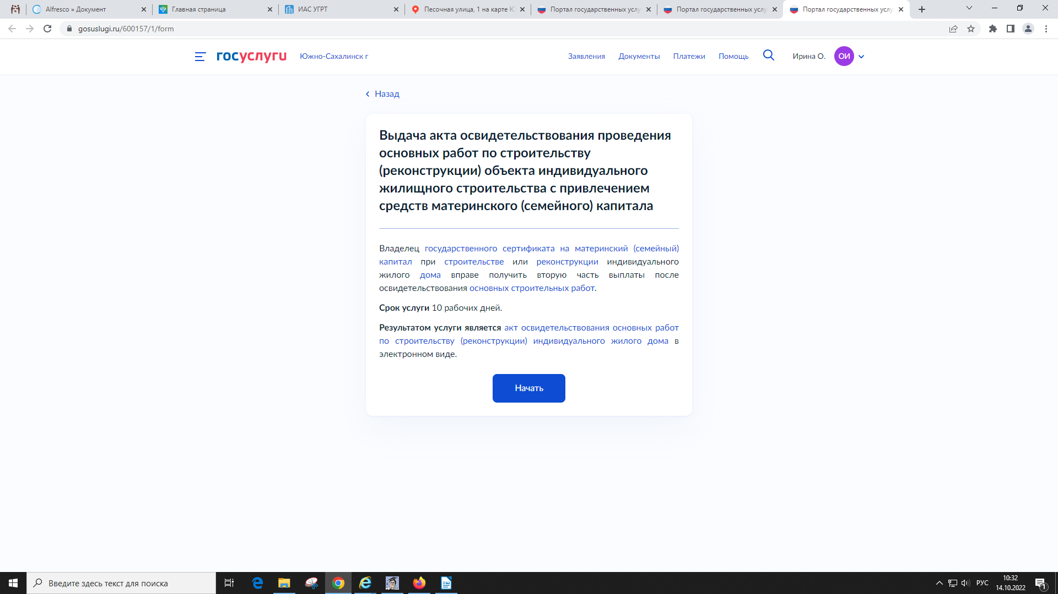
Освидетельствование работ по строительству / реконструкции объект
6. Заполните данные по земельному участку.
7. Выберите документ, в соответствии с которым проведены работы по строительству (реконструкции) объекта индивидуального жилищного строительства.
8. Выберите вид строительных работ, нажмите «Далее».
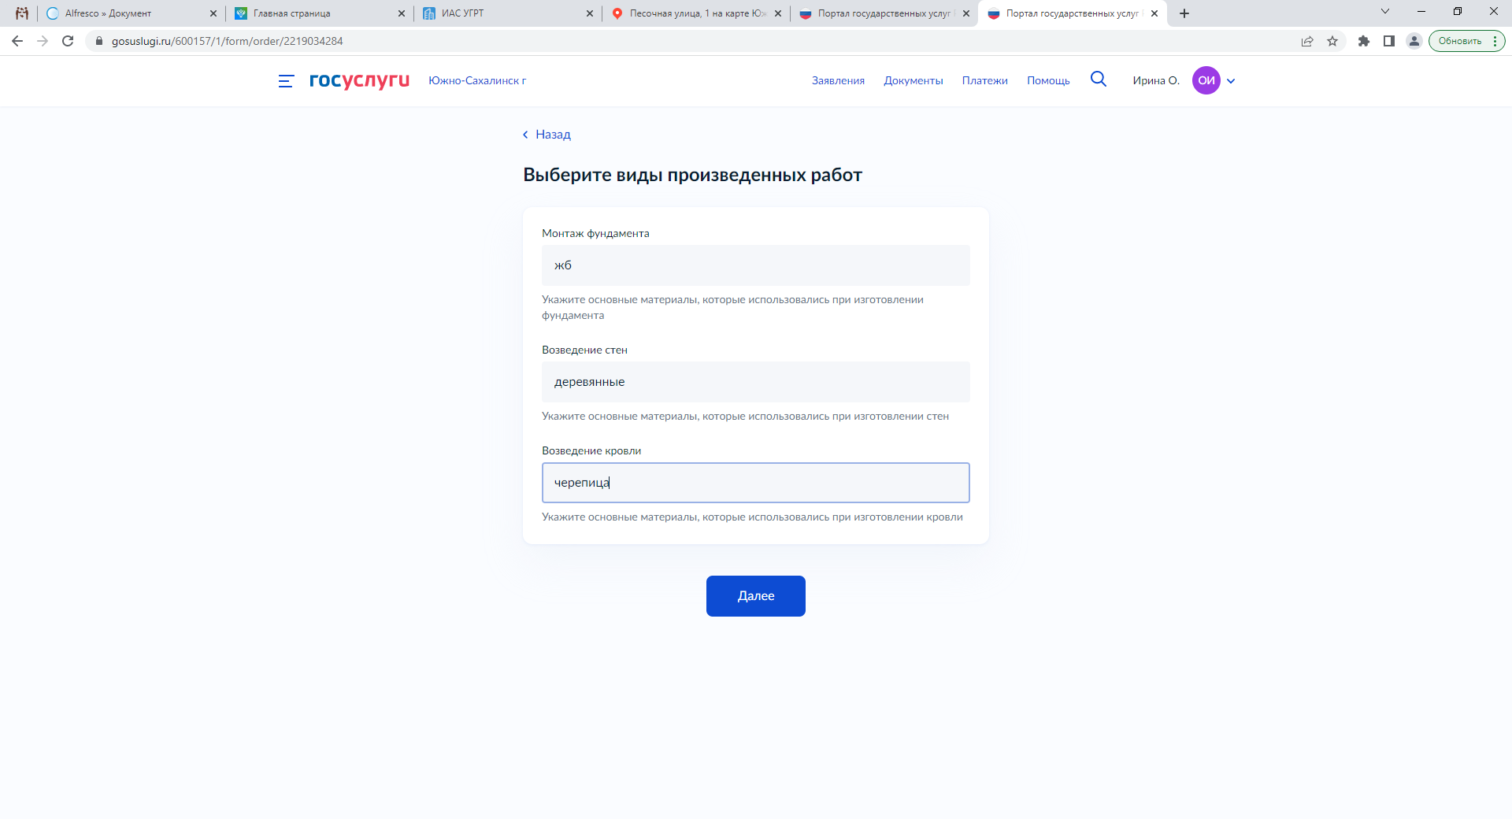

9. Выберите подразделение
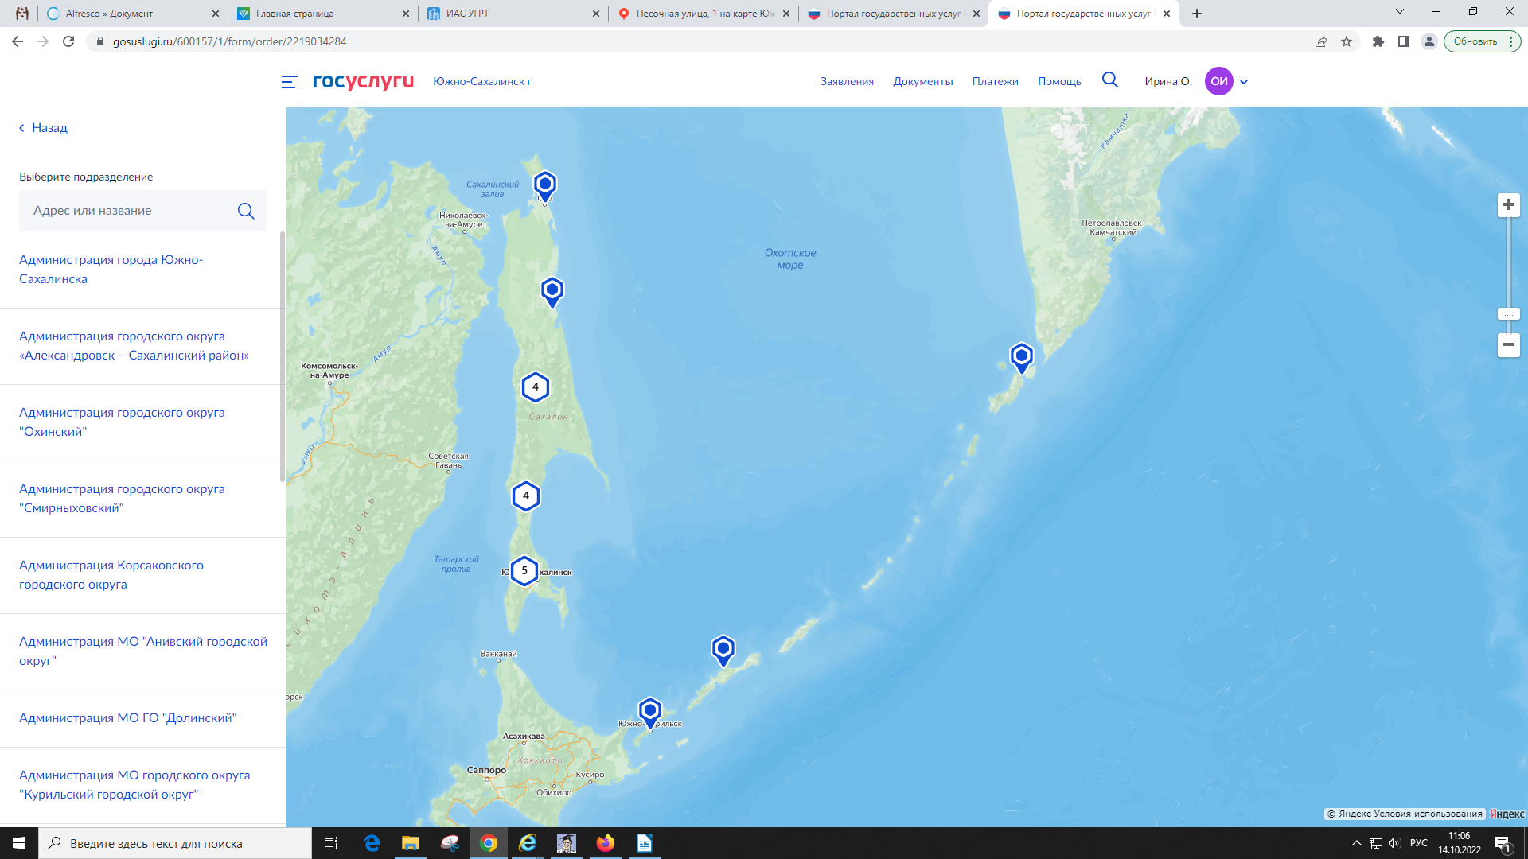
10. Нажмите «Подать заявление».

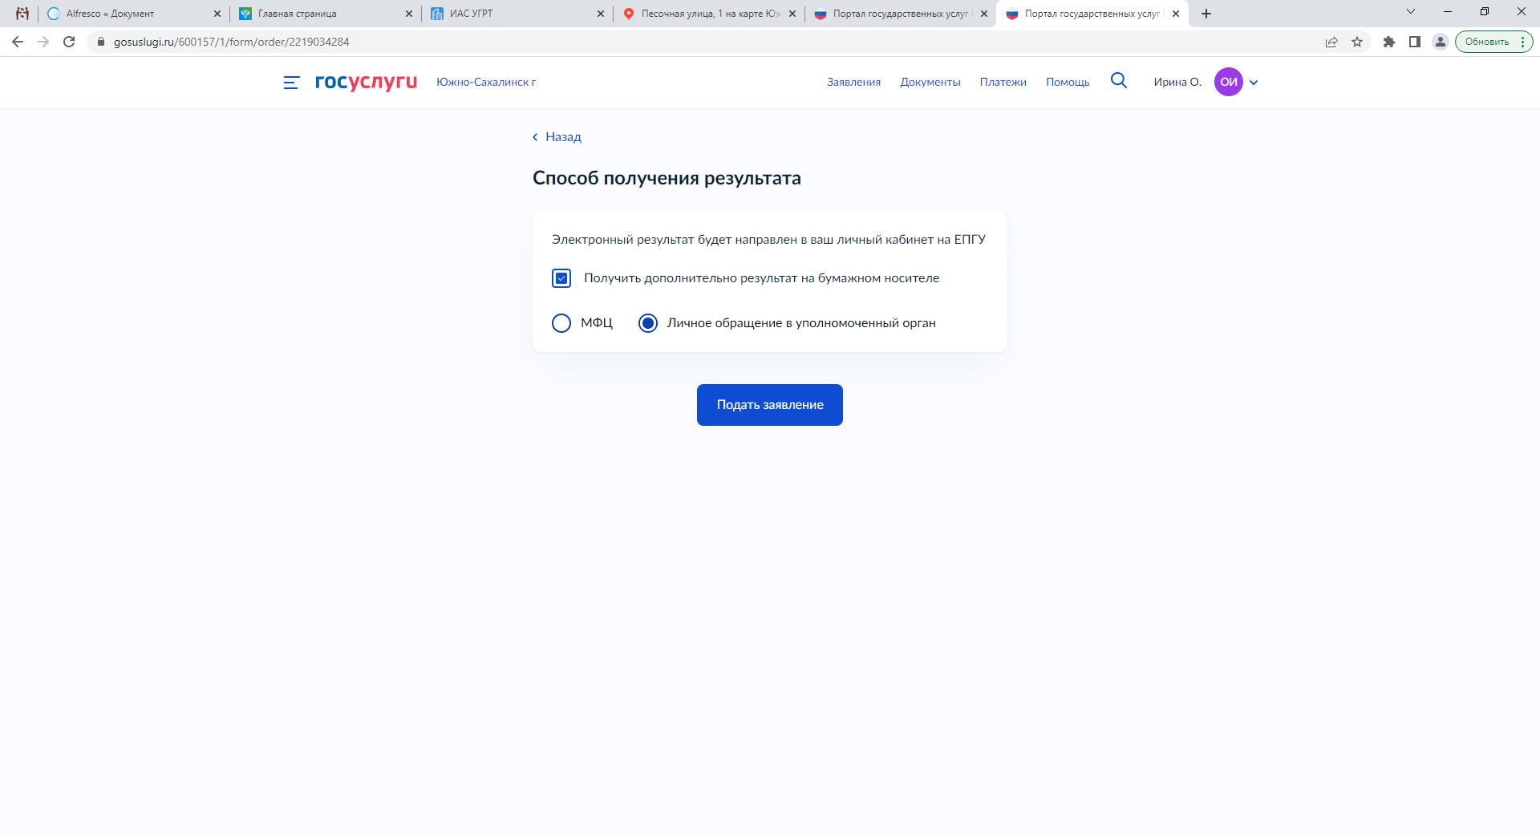

• Срок предоставления муниципальной услуги "Выдача акта освидетельствования проведения основных работ по строительству (реконструкции) объекта индивидуального жилищного строительства с привлечением средств материнского (семейного) капитала" составляет 10 рабочих дней;

• Результатом предоставления муниципальной услуги является:
1) акт освидетельствования проведения основных работ по строительству (реконструкции) объекта ИЖС (по форме, утвержденной приказом Минстроя России от 08.06.2021 N 362/пр);
2) решение об отказе в предоставлении муниципальной услуги в форме документа на бумажном носителе.

• В случае возникновения вопросов при заполнении, либо отправке заявления обратитесь:

- МКУ "Центр информационного обеспечения градостроительной деятельности города Южно-Сахалинска"/ Отдел приема и выдачи документов по телефону: 300-674 (доб.3,6).

